«Первые шаги в науку»
X научно-практическая конференция
Направление – окружающий мир
Название работы – «Эти удивительные черепахи»
Работу выполнила: Акопян Аманда
Место выполнения – МБОУ СОШ№40, 4 «А» класс

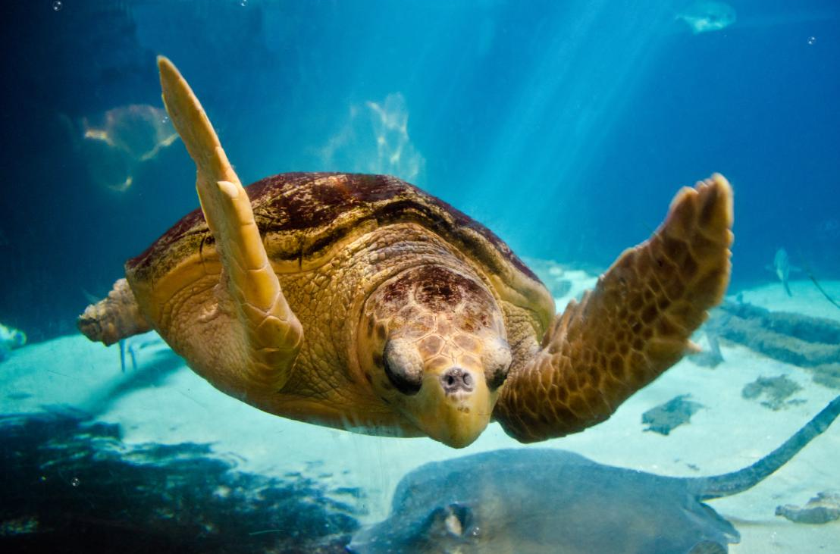

Научный руководитель – Ильенко Елена Николаевна
учитель высшей категории,
учитель начальных классов
Владикавказ

2014-2015 уч. год

Содержание

I Введение…………………………………………………………………………………………………..3
Цели и задачи проекта
II Основная часть……………………………………………………………………………………………3 - 4
1) Первоначальные сведения о черепахах
2) Размеры и особенности строения черепах
3)Мои друзья – Шрек и Фиона
III Заключение………………………………………………………………………………………………..4
Как содержать водяную черепаху в домашних условиях
IV Используемая литература…………………………………………………………………………5

Вступление
Цель проекта – узнать, кто такие черепахи
Задачи проекта :
- изучить информацию о происхождении черепах;
- описать виды и жизнь черепах в природных условиях;
- составить памятку «Как содержать черепаху в домашних условиях»
Основная часть
Черепахи – удивительные пресмыкающиеся. На нашей планете черепахи появились около 220 миллионов лет назад. Они появились до млекопитающих, птиц, крокодилов, змей и даже ящериц. Самые ранние черепахи имели зубы и не могли прятать голову. Этих рептилий можно встретить почти на всех континентах. Часть из них живет на суше и называются сухопутными. Другая часть живет в воде и называются пресноводными и морскими черепахами.
Я получила много информации, благодаря журналам, брошюрам, книгам.
Черепахи – это животное трудно спутать с каким-либо другим, так как черепаха обладает характерной особенностью, ее тело покрыто панцирем. Первые черепахи появились 200 млн. лет назад и за последние 150 млн. лет они практически не изменились.
В настоящее время на Земле существует около 7000 видов рептилий, разделяемых на четыре отряда. Это – черепахи, представленные 230 видами; самые многочисленные, около 6500 видов, чешуйчатые, к которым относятся ящериц и змей, а также не совсем ясных в систематическом отношении амфисбен; крокодилы – 22 вида и представленные единственным видом – гаттерией, обитающей в Новой Зеландии, - клювоголовые.
Весна для черепах – время размножения. Самки откладывают в песок яйца. Когда малыши появляются на свет, то рядом с ними нет мамы. Расти и развиваться им приходится самостоятельно. Новорожденные черепашки имеют мягкий панцирь, но с возрастом он становится тверже. Размер черепах может быть как крошечным (всего 10 см), так и гигантским. Кожистая черепаха может весить до 600 кг. Не у всех черепах бывает твердый панцирь. Существует вид мягкотелых черепах. Кончик морд у них вытянут в мягкий неподвижный хоботок, на конце которого размещаются ноздри. Обычно шея у черепах короткая, но у змеиношейных черепах длина шеи почти равна длине панциря.
Черепахи очень красивые и необычные животные. Они занесены в Красную книгу. Это значит, что их осталось очень мало, и люди стали заботиться о том, чтобы сохранить этих удивительных животных.
У меня дома живут 2 черепахи – Шрек и Фиона. Они – пресноводные, живут в аквариуме. Обычно я их кормлю специальным кормом, но когда хочу побаловать, даю им рыбу или мясо. У моих черепашек красивые узоры на животике. Они любят, когда их выпускают из аквариума, но долго быть на суше им нельзя.
Содержать черепаху в домашних условиях не очень сложно. Нужно лишь не забывать ее вовремя покормить, с любовью ухаживать за своим другом , и он подарит вам много радостных минут.

Заключение
Как содержать водную черепаху в домашних условиях
- Содержи водную черепаху в аквариуме с водой и сушей.
- Вода в аквариуме всегда должна быть чистой, температура около 26-28 градусов
- Корми черепаху сбалансированным разнообразным кормом, который соответствует данному виду
- Зимняя спячка для черепах необязательна
- При возникновении симптомов болезни обращайся к ветеринару
- Не допускай контактов черепахи с другими домашними животными

Вывод. К решению поселить у себя в доме нового питомца нужно подходить со всей ответственностью.

Литература
- Чегодаев А. Е. Аквариумные и террариумные черепахи. Содержание. Кормление. Разведение. Профилактика заболеваний. — М.: ООО Аквариум-Принт, 2007. — 208 с.
- Степура А. В. Рептилии в аквариуме. — М.: ООО Издательство АСТ, 2002. — 60 с.
- Красичкова А. Г. Красноухие черепахи.
- The Reptile Database: Trachemys scripta (англ.)zoolife.com.ua Красноухие черепахи: уход и содержание

